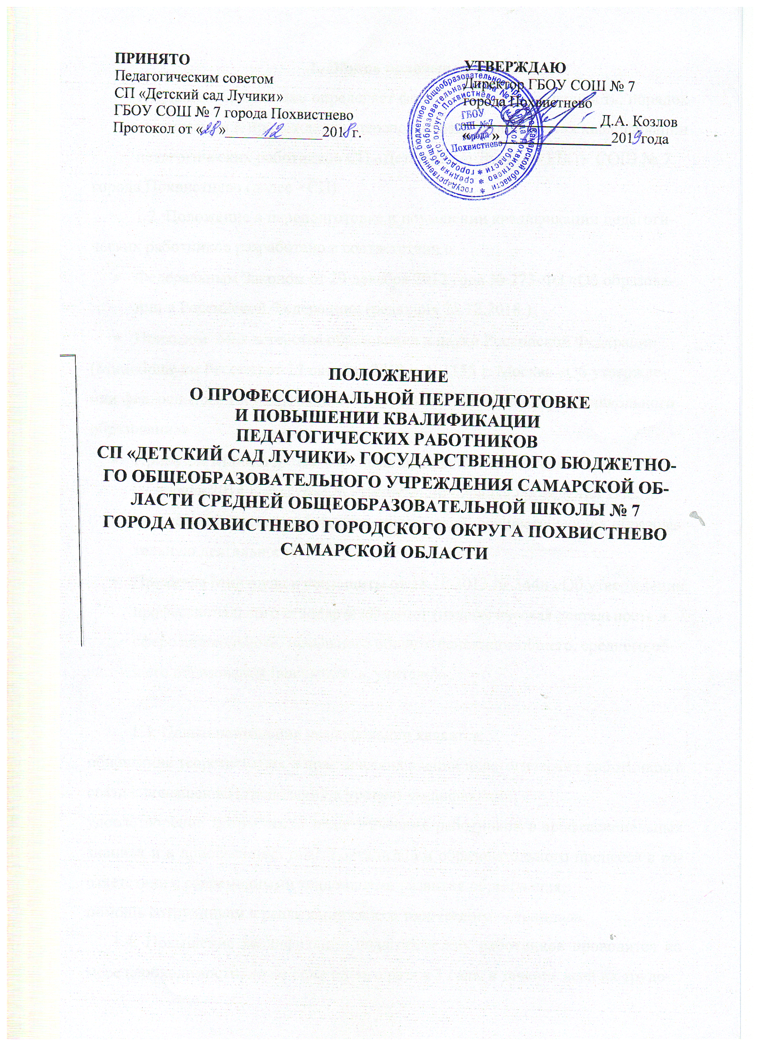

1. Общие положения
1.1.Данное Положение определяет формы, виды, периодичность, порядок организации и прохождения переподготовки и повышения квалификации педагогических работников СП «Детский сад Лучики» ГБОУ СОШ № 7
города Похвистнево (далее - СП).

1.2. Положение о переподготовке и повышении квалификации педагогических работников разработано в соответствии с:

Федеральным Законом от 29 декабря 2012 года № 273-ФЗ «Об образовании в Российской Федерации» (редакция 25.12.2018.);

Приказом Министерства образования и науки Российской Федерации

(Минобрнауки России) от 17 октября 2013 г. N 1155 г. Москва «Об утверждении федерального государственного образовательного стандарта дошкольного образования»

Приказом Министерства образования и науки Российской Федерации от 07 апреля 2014 г. № 276 «Об утверждении порядка проведения аттестации педагогических работников организаций, осуществляющих образовательную деятельность»;

Приказом Минтруда и соцзащиты от 18.10.2013 № 544н «Об утверждении профессионального стандарта «Педагог (педагогическая деятельность в сфере дошкольного, начального общего, основного общего, среднего общего образования (воспитатель, учитель)».

1.3. Целью повышения квалификации является:
обновление теоретических и практических знаний педагогических работников в связи с повышением требований к уровню квалификации;
удовлетворение потребности педагогических работников в профессиональных знаниях и в приобретении опыта организации образовательного процесса в соответствии с современными тенденциями развития образования;
помощь сотрудникам в реализации своего творческого потенциала.
1.4. Повышение квалификации педагогических работников проводится по мере необходимости, но не реже одного раза в 3 года, в течение всей их трудо-

вой деятельности. Для сотрудников, не имеющих опыта работы – в течение первых двух лет работы.
1.5. Повышение квалификации производится по именным образовательным чекам, за счет средств образовательной организации, а так же за счет собственных средств педагогических работников.
2. Формы и виды повышения квалификации и переподготовки
педагогических работников
2.1. Повышение квалификации и переподготовка педагогических работников СП проводится в очной, заочной и дистанционной формах.
2.2. Курсовая подготовка и переподготовка включает в себя следующие формы обучения: краткосрочное, тематическое обучение по одному из видов направлений деятельности педагогического работника, длительное (продолжительностью более 250 часов) обучение для углубленного изучения актуальных проблем по профилю профессиональной деятельности.
2.3. Повышение квалификации и переподготовка может осуществляться как без отрыва, так и с отрывом от основной деятельности.
3. Организация повышения квалификации педагогических работников.
3.1. Основаниями для направления педагогических работников на повышение квалификации в виде курсовой подготовки являются:
наступление очередного срока повышения квалификации;
отсутствие специальных курсов по профилю профессиональной деятельности;
инициатива работника.
3.2. Основаниями для направления педагогических работников на повышение квалификации в виде профессиональной переподготовки является либо несоответствие уровня квалификации занимаемой должности.
3.3. За сотрудниками, направленными на повышение квалификации с отрывом от работы, сохраняется средняя заработная плата по основному месту работы.

4. Контроль за повышением квалификации педагогических
работников
4.1. Старший воспитатель осуществляет контроль за соблюдением периодичности повышения квалификации педагогических работников СП.
4.2. По завершении курсов повышения квалификации педагогический работник обязан представить документ о повышении квалификации.
5. Сроки действия положения
5.1.Настоящее Положение принимается педагогическим советом и утверждается директором ГБОУ СОШ № 7 города Похвистнево.
Срок данного Положения не ограничен. Данное Положение действует до принятия нового.
5.2. В Положение могут быть внесены изменения или дополнения. Предложения о внесении или дополнении в Положение обсуждаются на педагогическом совете и фиксируется в протоколе педагогического совета. В следствии чего создается приказ о внесении изменений или дополнений в Положение.

